PORTARIA SG/MPF Nº 1527, DE 11 DE DEZEMBRO DE 2012

O SECRETÁRIO-GERAL DO MINISTÉRIO PÚBLICO FEDERAL, no uso da competência que lhe confere o art. 23, XXVII, da Portaria PGR/MPF n° 591, de 20 de novembro de 2008, resolve:

Art. 1° Alocar, no âmbito da Procuradoria Regional da República da 2a Região, 1 (um) Cargo em Comissão CC-02 e 1 (uma) Função de Confiança FC-02 da Lei n° 12.321, de 8 de setembro de 2010, conforme quadro abaixo:

PROCURADORIA REGIONAL DA REPÚBLICA - 28 REGIÃO

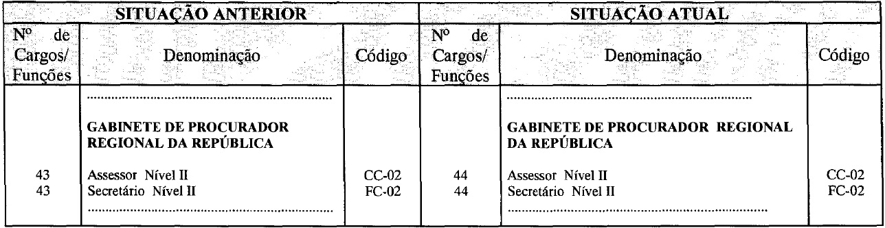

Art. 2° Esta Portaria entra em vigor na data de sua publicação.

LAURO PINTO CARDOSO NETO

Publicado no Boletim de Serviço do MPF nº 23 de 15/12/2012

